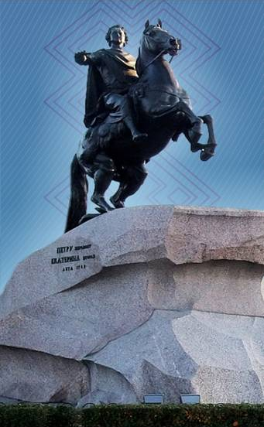
XIII Ежегодная научно-практическая конференция
«Нарушения слуха и современные технологии реабилитации»

02 – 03 апреля 2020 года
Санкт-Петербург
Азимут-отель

www. gerdoctor.ru konf_surdo@mail.ru

Уважаемые коллеги!
Приглашаем Вас принять участие в работе ХIII ежегодной научно-практической конференции с международным участием «Нарушения слуха и современные технологии реабилитации», которая состоится в Санкт-Петербурге. Организаторы конференции Комитет по здравоохранению Санкт-Петербурга, Санкт-Петербургское отделение Российского общества аудиологов, Северо-Западный государственный медицинский университет им. И.И. Мечникова, СПб ГБУЗ "Городской гериатрический медико-социальный центр", Городской сурдологический центр и Городской организационно-методический отдел по гериатрии.
Дата проведения конференции 02-03 апреля 2020 г. Место проведения: «Азимут-отель», Лермонтовский пр-т, 43/1.
К участию в работе конференции приглашаются практикующие врачи-оториноларингологи, врачи-сурдологи и слухопротезисты, специалисты в области диагностики нарушений слуха амбулаторно-поликлинических учреждений и стационаров взрослой и детской сети.
В ходе работы конференции будут рассмотрены вопросы посвящённые развитию практической аудиологии и слухопротезирования в России и Санкт-Петербурге, обсуждение международного опыта работы в области технических средств реабилитации нарушений слуха, а также нормативно-правовых аспектов в сурдологии. Планируется аккредитация лекционного дня (02.04.2020) в системе НМР и публикация сборника тезисов.
За подробной информацией обращаться в оргкомитет по электронной почте: konf_surdo@mail.ru и на сайте http://gerdoctor.ru/narusheniya_sluha_i_sovremennie_tehnologii_reabilitatcii
Оргкомитет

Для участия в работе конференции необходимо заполнить заявку и отправить по электронной почте.
Требования к оформлению тезисов
Тезисы принимаются только в электронном виде в текстовом редакторе WORD. Объем тезисов не должен превышать 2-х страниц текста, (шрифт Times New Roman, 14 пт, обычный; межстрочный интервал 1,5), без таблиц и рисунков.
Порядок оформления тезисов:
НАЗВАНИЕ СТАТЬИ
Фамилия(и) и инициалы автора(ов)
Название учреждения (полностью), город, страна
Адреса учреждения, контактная информация (телефон, e-mail)
Текст тезисов
Все материалы (заявки на доклад, тезисы, рег.формы) принимаются только в электронном виде до 1 марта 2019 г. включительно по электронной почте konf_surdo@mail.ru вложенным файлом Документ WORD с указанием в теме письма «Сурдологическая конференция». Тезисы, оформленные с нарушением требований, или присланные после установленного срока, не будут приняты к печати.

Форма заявки на участие

в работе ежегодной научно-практической конференции с международным участием «Нарушения слуха и современные технологии реабилитации». *
ФИО и должность участника конференции (полностью), в т.ч. научные звания
_______________________________________________________________________________
_______________________________________________________________________________
Полное название организации _______________________________________________________________________________
Адрес (с индексом) ______________________________________________________________
_______________________________________________________________________________
Телефон, факс_______________________________ e-mail_______________________________
Для бронирования гостиницы: Дата заезда:_____________ Дата выезда ________________
Форма участия (нужное отметить):
Докладчик Заочное участие (тезисы)
Слушатель
Название доклада _________________________________________________________________

*Подавая заявку на участие в конференции, Вы даёте согласие на обработку персональных данных в соответствии с п.1 ст.9 закона РФ от 27.07.2006 № 152-ФЗ «О персональных данных».

